1. Trang thông tin điện tử khoa GDTH: https://edu.vinhuni.edu.vn/khoa-gd-tieu-hoc-c2.06.04l0vp1a0.html
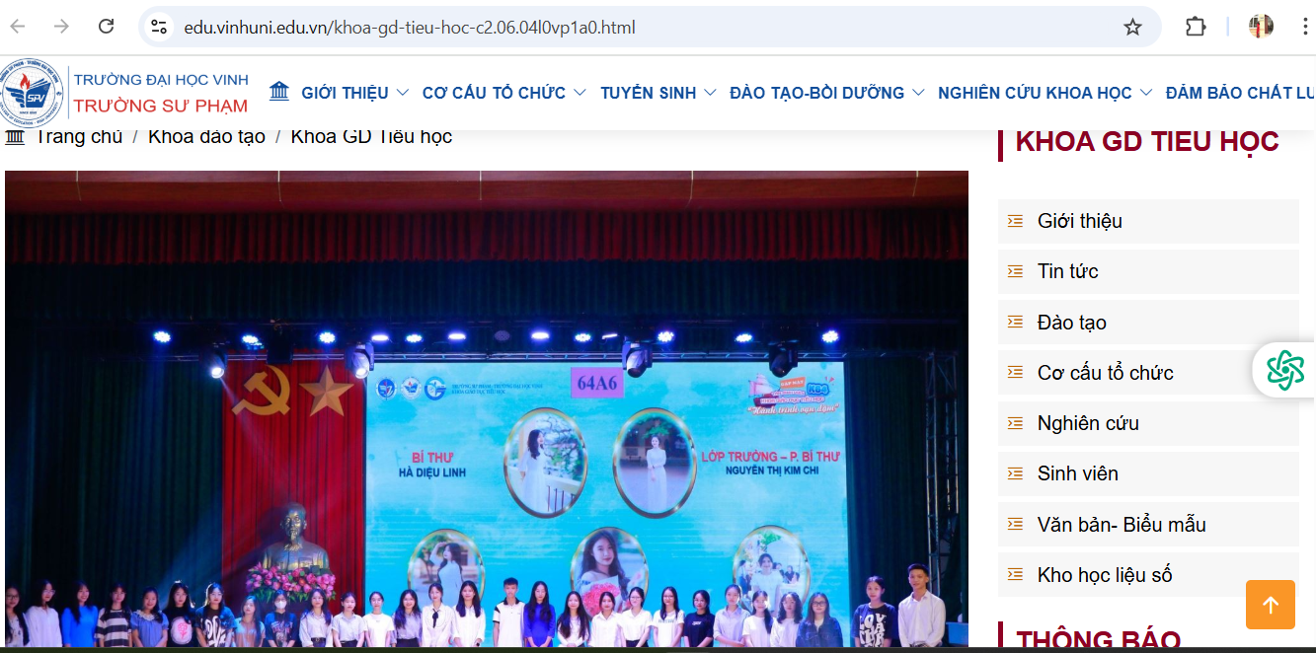
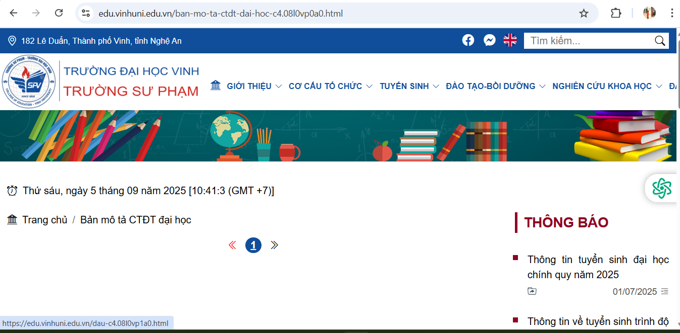

2. Trang thông tin điện tử phòng Đào tạo Trường ĐH Vinh: https://phongdaotao.vinhuni.edu.vn/
